2024-2025 оқу жылындағы жобалар бойынша
АНЫҚТАМА
Іс шара атауы |  | Ақпарлама | Қанша адам қатысты  (қызметкер, оқушы саны) |  | Фотоесеп | Сілтемелер
«Smart bala» |  | Қазіргі таңда әлеуметтік желілердің танымал болуымен буллингтің жаңа түрі – кибербуллинг пайда болды. Осыған орай,  «Smart bala» мектепшілік жобасының жетекшілерінің ұйымдастыруымен оқушыларға кибербуллингтің зияны туралы дәріс-сабақ өткізілді.  • Кибербуллинг- әлеуметтік желілер, онлайн ойындар және лездік хабарламалар қосымшалары арқылы интернеттегі психологиялық зорлық-зомбылықтың бір түрі, қорқыту, қорлау.  ◆ Кибербуллингке кез келген адам тап болуы мүмкін. Кәмелеттік жасқа толмаған балалар қорыққанынан өзіне қысым жасалып жатқанын ешкімге айтпайды. Тіпті шабуылшының айтқанынан шықпай, ата-анасына да айтпай жасырады.  Жетекшілер:  1. Нұрлыхан Балжан  2. Төлет Назерке  3. Сынабаева Нұргул | 30 |  |   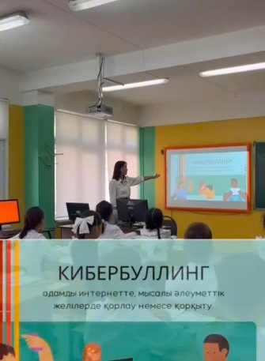 | https://www.instagram.com/reel/DAZ9yVUIp-x/?utm_source=ig_web_copy_link&igsh=MzRlODBiNWFlZA==  https://www.instagram.com/reel/DAZ-AQuoi9e/?utm_source=ig_web_copy_link&igsh=MzRlODBiNWFlZA==
«Шабыт» жобасы | Тұсаукесер  Әуезов түлектері атынан, ұстаздар күніне арнайы түсірілген бейроликті қабыл алыңыздар |  |  |  | 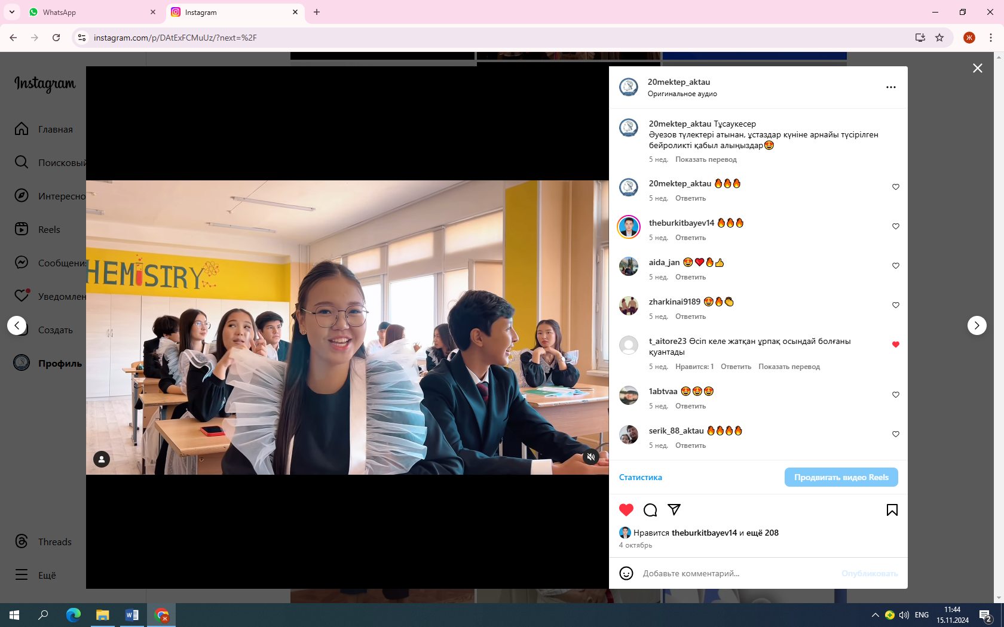 | https://www.instagram.com/reel/DAtExFCMuUz/?utm_source=ig_web_copy_link&igsh=MzRlODBiNWFlZA==
 | Қара шаңырақ мектебімізге 35 жыл.  Ұстаздар күніне орай мектеп тарихынан бейнеролик |  |  |  | 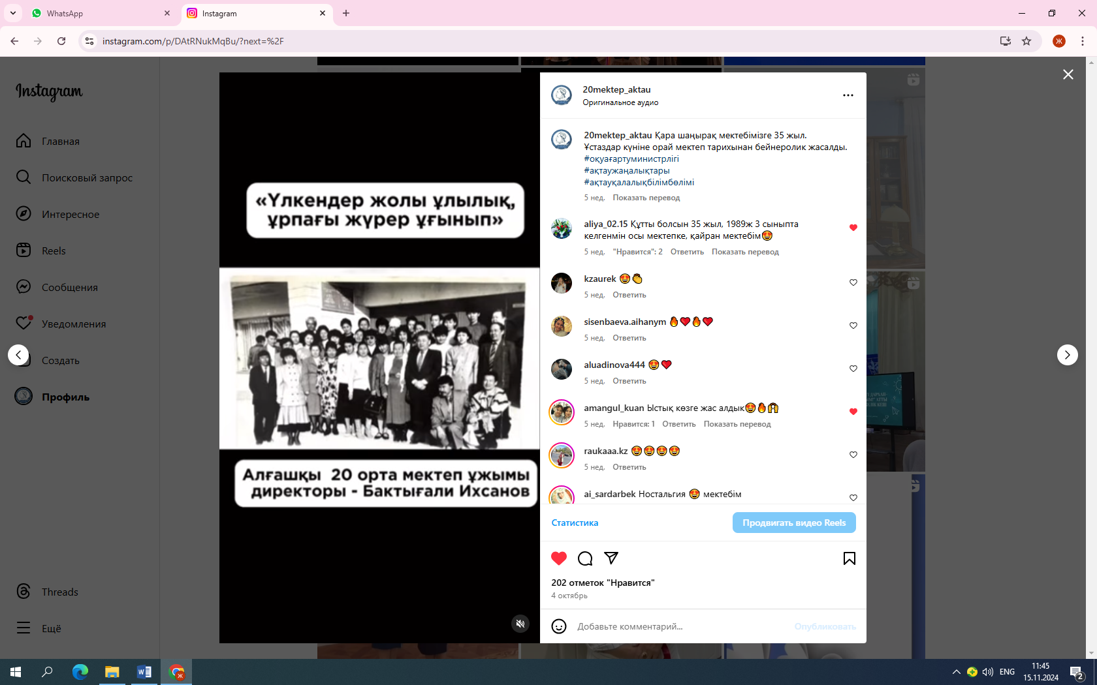 | https://www.instagram.com/reel/DAtRNukMqBu/?utm_source=ig_web_copy_link&igsh=MzRlODBiNWFlZA==
«Қамқор» жобасы | “Біртұтас тәрбие” бағдарламасына сүйене отырып, “Қоғамға қызмет ету” волонтерлық қызмет ету тақырыбына сай, “20 М.Әуезов атындағы жалпы білім беретін мектебіміздің” 5 “Е” сынып оқушылары, сынып жетекшісі: Тыныштықова Әсем Шоханқызының ұйымдастыруымен 1 апталық волонтерлық жоба өткізілді. Жобаның басты кейіпкері: 1,5 жасар Еламан Жасмин Исмайилбекқызы.  Диагнозы: (Бастың қатерлі ісігі, Grade III) @lyakoshtai  Жоба 07.10.24-15.10.24 аралығында өтті. Жиналған қаражат соммасы: 104’755 теңге.  Қаражат кішкентай Жасминнің ата-анасының шотына ауларылды. |  |  |  | 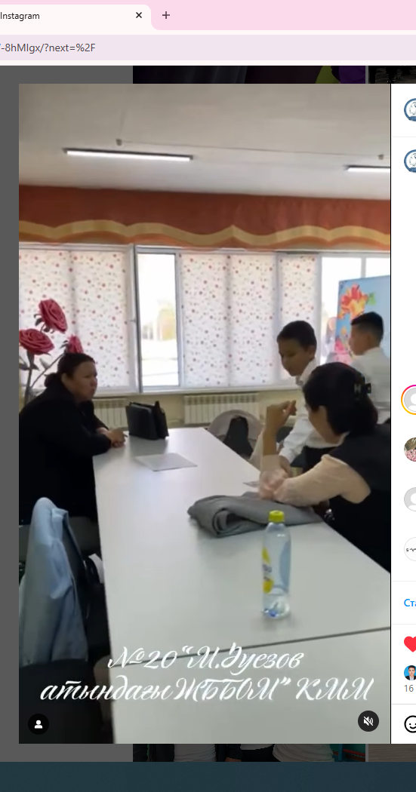 | https://www.instagram.com/reel/DBMW-8hMIgx/?utm_source=ig_web_copy_link&igsh=MzRlODBiNWFlZA==

«Шабыт» жобасы | Ақтауда «Ер жігіт ел қорғаны» жобасы аясында шағын көріністер байқауының жеңімпаздары анықталды  Ақтауда қалалық ішкі саясат және тілдерді дамыту бөлімінің тапсырысымен «Ер жігіт ел қорғаны» жобасы аясында тарихи тұлғалардың өмірінен шағын көріністер байқауының жеңімпаздары марапатталды, деп хабарлайды қала әкімдігінің баспасөз қызметі.  Байқау «Маңғыстау жергілікті бастама орталығы» қоғамдық қорының ұйымдастыруымен өткізілді. Шараның мақсаты - еліміздің саяси-экономикалық, рухани- әлеуметтік, мәдени және ғылыми жетістіктерінде өз орны бар тарихи тұлғаларды таныту, өскелең ұрпаққа үлгі ету. Шара барысында LED-экраннан жеңімпаз атанған қатысушылардың бейнороликтері көрсетілді.  -Байқау қалалық ішкі саясат және тілдерді дамыту бөлімінің тапсырысымен «Маңғыстау жергілікті бастама орталығы» қоғамдық қорының ұйымдастыруымен өткізілді. Байқау жасөспірімдердің бойында патриоттық сезімді дамытуға бағытталған. Шараға қатысушылар Т.Әшімбаев атындағы №11 лицей оқушыларының «Шоқыр-ноқтаға басы сыймаған аз қазақтың бірі» қойылымын тамашалады, деді Ақтау қалалық ішкі саясат және тілдерді дамыту бөлімінің басшысы Гүлмира Балғожаева.  Байқауға 20 мектептен 27 қойылымға өтінім түсті. Мектебімізден 10-ға жуық жіберіліп  «Үздік ұжымдық жұмыс» номинациясы бойынша М.Әуезов атындағы №20 мектеп «Қасым хан» қойылымымен марапатталды.  Қойылым жетекшісі: Оспанғалиева Гүлшат.  Сонымен қатао іс-шарада қатысушы оқушылар мен жетекшілерге Құттыбай Гүлнәр, Айдын Бүркітбайұлы, Қараманова Динара және Оспанғалиева Гүлшатқа жоба ұйымдастырушылары атынан алғыс хатпен марапатталды. | 20 | 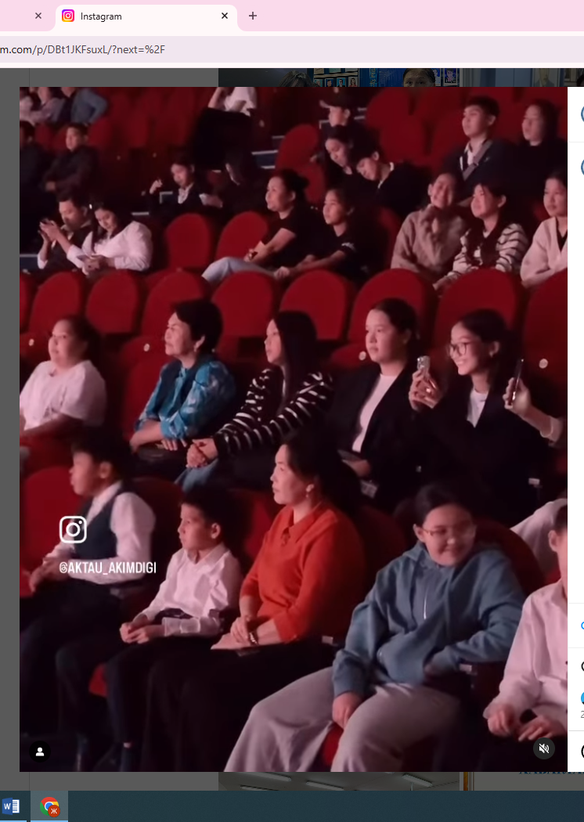 | https://www.instagram.com/reel/DBt1JKFsuxL/?utm_source=ig_web_copy_link&igsh=MzRlODBiNWFlZA==
“Балалар кітапханасы” | “Бір тұтас тәрбие” бағдарламасы аясында “Балалар кітапханасы” , “Кітап оқы,талқылап,ұсын”жобасы аясында М.Әуезов атындағы мектептің 6г сынып оқушылары облыстық кітапханада танымдық сабақ жүргізді. Бір шығарманың мазмұнын талқылай отырып, оның тәрбиелік мәніне тоқталды. Оқушылар әртүрлі топтық жұмыстар жүргізе отырып, өздеріне ұнаған эпизодтан сурет салып шығармашылықтарын шыңдады. Шығарманың желісін сюжеттік-композициялық құрылымы арқылы тамаша жеткізді. Өздерінің көзқарастарымен бөлісіп, оқыған туындыларын достарына оқуға кеңес берді. Оқушылар есте қалатын әңгіме болғанын айтты. Кітапхана іші ерекше атмосферада оқушыларға жігер беріп,өздері ізденуге септігін тигізді. Оқушыларға бірер сағаттық танымдық шара ұйымдастырған сынып жетекшісі Шынар Амангельдиевнаға шығармашылық табыс тілейміз | 25 | 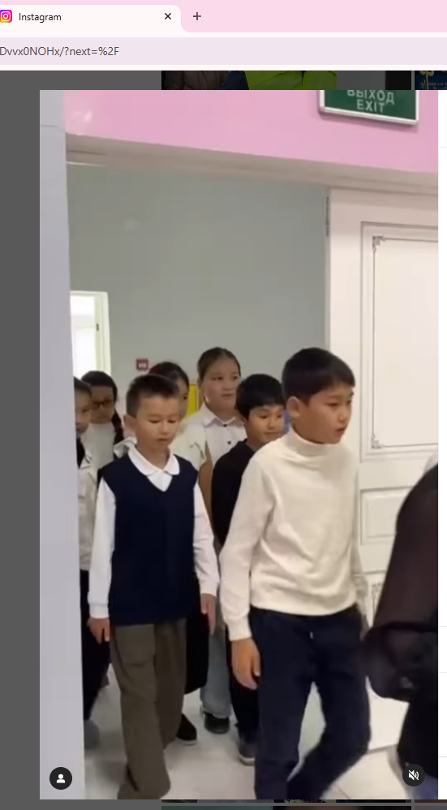 | https://www.instagram.com/reel/DCDvvx0NOHx/?utm_source=ig_web_copy_link&igsh=MzRlODBiNWFlZA==
“Күй күмбірі” | №20 М. Әуезов атындағы музыка пәнінің мұғалімі  Берікбосынова Гүлғайша  7_сынып оқушылар арасындағы “Күй күмбірі” тақырыбындағы ашық сабақ  «Нағыз қазақ – қазақ емес, нағыз қазақ – домбыра»  Мақсаты:  Білімділік: Жастардың ой ұшқырлығын шыңдап, ата бабадан кәсіп болған дәстүрлі домбыраға қызығушылық сезімін оятып және өнер арқылы білімге терең бойлауға мүмкіндік тудыру | 20 | 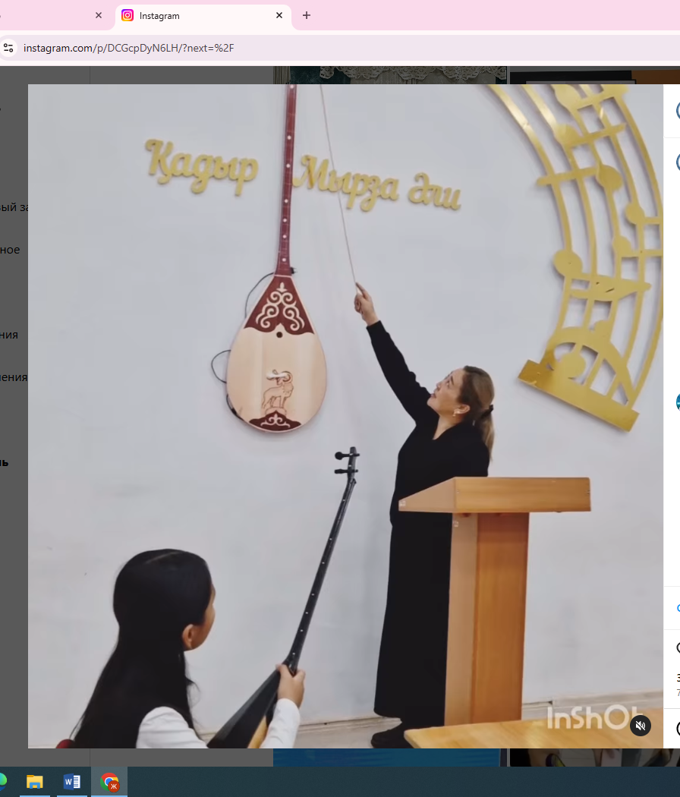 | https://www.instagram.com/reel/DCGcpDyN6LH/?utm_source=ig_web_copy_link&igsh=MzRlODBiNWFlZA==  https://www.instagram.com/p/DCGc9cytvWo/?utm_source=ig_web_copy_link&igsh=MzRlODBiNWFlZA==
«Шабыт» жобасы | Ақтау қаласы "√20 М.Әуезов атындағы ЖББМ" КММ Бигелдиев Аңсар 9 жас. "16 қыз" халык әні Жетекшісі: Нурланова Камажай |  | 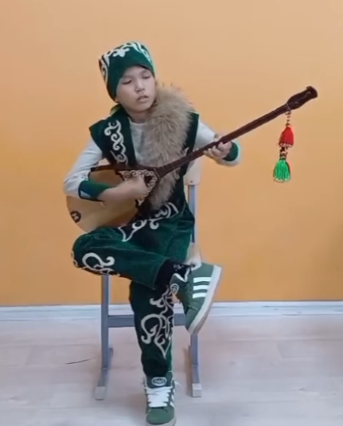 | https://www.instagram.com/reel/DCOPQ0NtXjk/?utm_source=ig_web_copy_link&igsh=MzRlODBiNWFlZA==
«Еңбегі адал – жас өрен» жобасы | Абу-Дабиде өткен Джуи джитсу спортынан өткен жарыстан мектебіміздің 3 «К»-сынып оқушысы Едыльев Рамазан Маратұлы ӘЛЕМ ЧЕМПИОНЫ, 6 “В”- сынып оқушылары Едыльев Адурахим мен Едыльев Абдурахман 3-орын иегері атанды.  Мектеп директорының орынбасары Ш. Нургалиева, сынып жетекшілері А. Джанаева, А.Мусаева және мектеп огқушылары чемпиондарымызды керемет көңіл-күймен, қызыл кілеммен күтіп алды. Бұл олардың алдағы мақсаттарына қол жеткізуге, білім мен спортты қатар ала жүрулеріне септігін тигізер мотицация (түрткі) болары анық.  Оқушыларымызға ел намысын түрлі додаларда қорғап, биік шыңдарды бағындырар тұлға бол деп жылы лебізімізді білдіреміз |  | 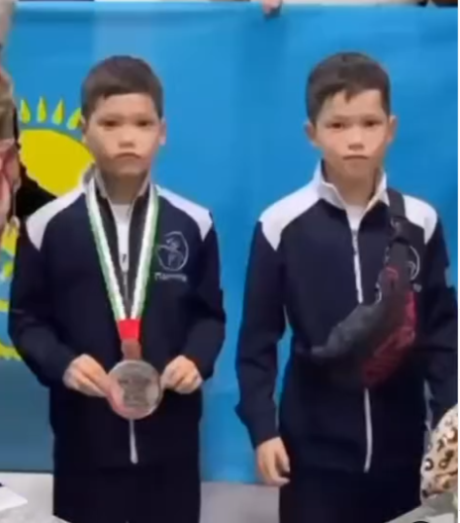 | https://www.instagram.com/reel/DCRp8-tt0lz/?utm_source=ig_web_copy_link&igsh=MzRlODBiNWFlZA==
«ҮНЕМДІ ТҰТЫНУ» | «ҮНЕМДІ ТҰТЫНУ» ТАЛАБЫ МАҢЫЗДЫ  «Біртұтас тәрбие» бағдарламасы аясында күнделікті атқарылатын шаралардың бірі «Үнемді тұтыну».  «Ырыс пен береке» — халқымыздың ежелден келе жатқан ұғымы. Бүгінгі таңда бұл принцип тек экономикалық ресурстармен шектелмей, экологиялық жауапкершілікке де ұласып отыр. Дамыған елдерде жарық, су және энергия ресурстарын үнемдеп пайдалану — жоғары деңгейдегі қоғамдық мәдениеттің белгісі.  Су мен жарықты үнемдеу — тек табиғатымызды қорғау емес, сонымен қатар, болашақ ұрпақтарымыз үшін жауапкершілігіміз.  Біз, қоғам болып, ресурстарымызды тиімді пайдаланып, экологиялық тұрақтылықты қамтамасыз ету арқылы, өзіміздің және келешектегі ұрпақтарымыздың өмір сапасын арттыруға үлес қосамыз.  Үнемшілдік — әрбіріміздің күнделікті өмірімізде, қоғамымызда және мемлекетімізде даму мен жетістіктің бастауы.  Осы орайда, 5»е»-сынып оқушылары мектеп оқушыларына жадынамалар таратып, түсінік жүргізді.  Сынып жетекшісі: Тыныштықта Әсем | 30 | 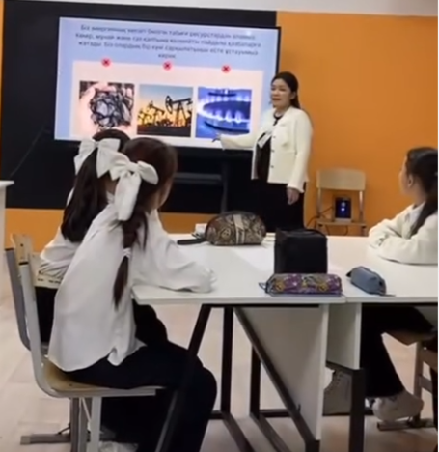 | https://www.instagram.com/reel/DCcMFoiNKLE/?utm_source=ig_web_copy_link&igsh=MzRlODBiNWFlZA==
«Қамқор» жобасы МЕЙІРІМДІ ЖҮРЕК❤️ | Мектебімізде. “Қауіпсіз балалық шақ”іс -шарасы аясында 9- сынып оқушылары арасында “Мейрімді жүрек”атты іс-шарасы ұйымдастырылды. «Кең болсаң, кем болмайсың», «Жақсылық жасап жарысайық» ұстанымын ту еткен білім алушылар да өз үлестерін қосты.  Қайырымдылық – сауапты әрі қайырлы іс. Осындай ізгі шаралар арқылы адамдар арасында мейірімділік артатыны анық. Алдағы уақытта да білім ордамызда осындай игі шара жалғасын табады деген сенім білдіреміз. Өз тарапымыздан барша қатысушылар мен атсалысқан әрбір жанға ризашылығымызды білдіреміз! |  | 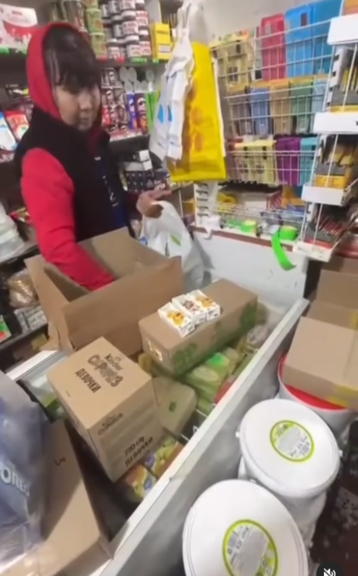 | https://www.instagram.com/reel/DChWZL7NRVO/?utm_source=ig_web_copy_link&igsh=MzRlODBiNWFlZA==
«Балалар кітапханасы» | Қарашаның 19-ы күні мектебіміздің 3-сынып бірлестігінде оқу шапшаңдығынан жарыс ұйымдастырылды. Мақсаты-оқушылардың тез және түсініп оқуға деген ынтасын арттырып,жетістікке жетудің бірден-бір жолы минутқа оқуды жетілдіру екенін түсіндіру. Сайысқа 13 сыныптан іріктелген,жүргізіп оқуы жүйелі қалыптасқан,минутқа оқуда сынып ішінде ең жоғары көрсеткішке ие-оқушылар таңдалып алынды. Оқушылар белсене қатысқаны үшін және топ жарған оқушылар жүлделі орындарға ие болды.Бұл оқушыларға жаңаша серпін беріп,алдағы уақытта да осындай жарыстарға белсенділік танытуға септігін тигізеді. |  | 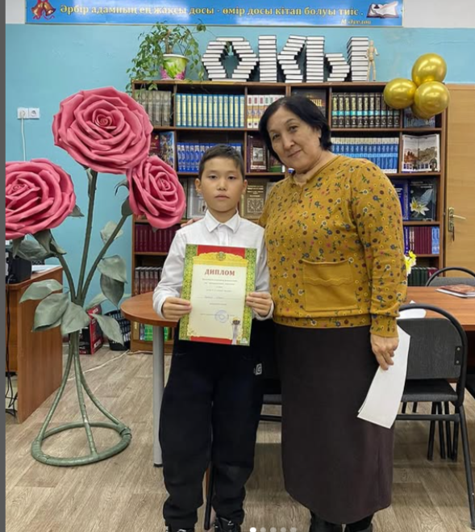 | https://www.instagram.com/p/DClAFtoNp1G/?utm_source=ig_web_copy_link&igsh=MzRlODBiNWFlZA==
⚜️“Ұлттық ойын-ұлт қазынасы⚜️ | Бүгін мектебімізде “Ұлттық ойын-  ұлт казынасы” атты іс - шара өткізілді . Мақсаты:балаларды демалыс уақытында телефонда отырудан ,уақытын бос өткізуден сақтап , оның орнына  оқушыларды ұлттық ойын түрлерімен таныстыру, ойын арқылы қабілеттерін,ептіліктерін дамыту. Қазақтың ұлттық ойындары арқылы бір-бірін сыйлауға, құрметтеуге , топ болып белсенді катысуға үйрету . |  | 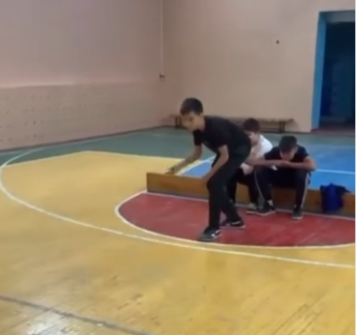 | https://www.instagram.com/reel/DCqSaJMN3Nt/?utm_source=ig_web_copy_link&igsh=MzRlODBiNWFlZA==
«Қамқор» жобасы ⚜️Қауіпсіз балалық шақ⚜️ | Мектебімізде. “Қауіпсіз балалық шақ”іс -шарасы аясында 9- сынып оқушылары арасында “Мейрімді жүрек”атты іс-шарасы ұйымдастырылды. «Кең болсаң, кем болмайсың», «Жақсылық жасап жарысайық» ұстанымын ту еткен білім алушылар да өз үлестерін қосты.  Қайырымдылық – сауапты әрі қайырлы іс. Осындай ізгі шаралар арқылы адамдар арасында мейірімділік артатыны анық. Алдағы уақытта да білім ордамызда осындай игі шара жалғасын табады деген сенім білдіреміз. Өз тарапымыздан барша қатысушылар мен атсалысқан әрбір жанға ризашылығымызды білдіреміз! |  | 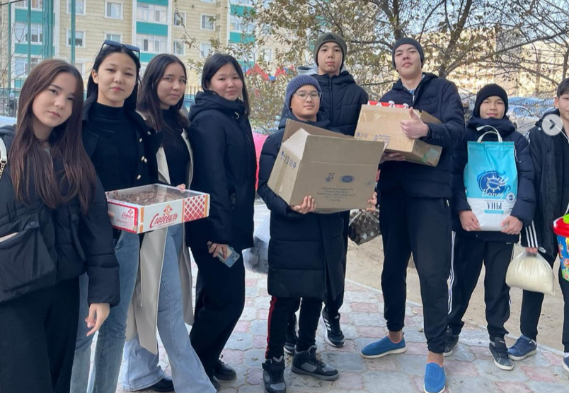 | https://www.instagram.com/p/DCypmTftKub/?utm_source=ig_web_copy_link&igsh=MzRlODBiNWFlZA==
«Қамқор» жобасы Жақсылық жасап жарысайық⚜️ | Қамқорлық жоба аясында 7 “Е ” сынып оқушылары мектебіміздің кіші қызметкерін әр түрлі тәттілерімен қуантты. Сынып жетекшісі: Майра Асанқызы |  | 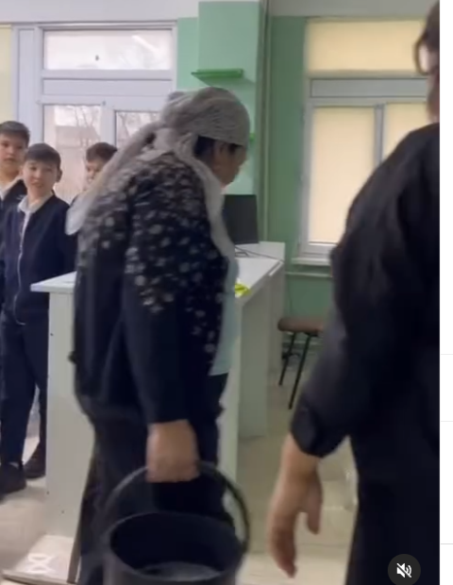 | https://www.instagram.com/reel/DC8_8estVg3/?utm_source=ig_web_copy_link&igsh=MzRlODBiNWFlZA==

“Ата-аналарды педагогикалық қолдау”, “Еңбегі адал-жас өрен” жобасы | ⚜️”Мамандық таңдау-болашақтың кепілі”⚜️  “Ата-аналарды педагогикалық қолдау”, “Еңбегі адал-жас өрен” жобасы аясында 11-сынып оқушылары мен ата-аналарына “Мамандық таңдау-болашақтың кепілі” атты жиналыс өткізілді.  Жиналыс барысында қаралған мәселелер:  -ҰБТ-2025  Спикер: Ұлттық тестілеу орталығының Ақтау қаласындағы филиал басшысы Шамиева М.Е  -Грант түрлері  Спикер: Ақтау қалалық білім бөлімінің маманы Махина С.М  Жиналыстың мақсаты: Бала тәрбиесіндегі ата-ана мен ұстаздардың жауапкершілігін арттыру,ҰБТ-ға дайындаудағы ата-ананың, баланың, ұстаздың өзіндік дайындығын қалыптастырудағы үйлесімді жұмысты жолға қою. | 30 | 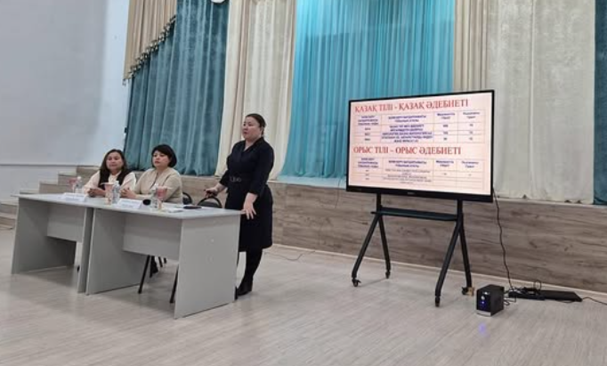  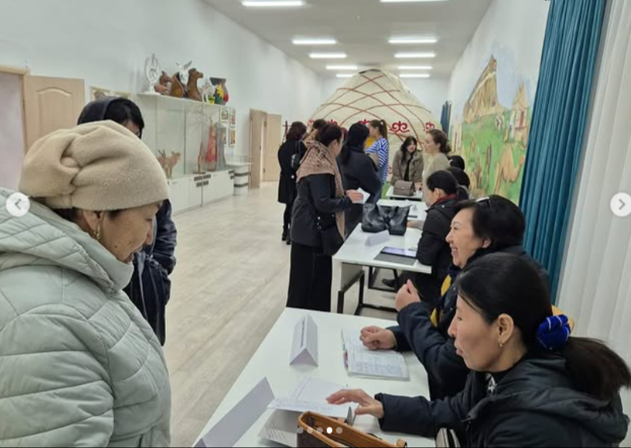 | https://www.instagram.com/p/DDJWjTqNH5V/?utm_source=ig_web_copy_link&igsh=MzRlODBiNWFlZA==
«Еіңбегі адал-жас өрен» жобасы Мектеп мақтанышы | ⚜️ Әмірхан чемпион⚜️  25.11.2024 күні Грузия елінде өткізілген Халықаралық “Open Tbilisi” турнирінде каратэден мектебіміздің 6д сыныбында оқитын дарынды, талантты оқушымыз Узденбаев Амирхан 2-орын чемпионаты атанып, елдің намысын қорғап келді. Бұдан бөлек еліміздің бірнеше қалаларында, өзге елден Ташкент, Бішкек, Азербайджан елдерінде бақ сынап алдыңғы орынды иеленіп жүрген болатын. Дене пәні мұғалімі Боранбаева Айтгул апайдың қолдауымен “Әмірхан чемпион” атты арнайы кездесу ұйымдастырылды. Кездесуге оқушының бапкерін шақырдық, кәде сыйын тарту етті. Ата-анасы елеп-ескеріп, қолдау танытқан мектеп ұжымына өз ризашылығын білдірді. Дарынды жастарымыз көп болсын. | 30 | 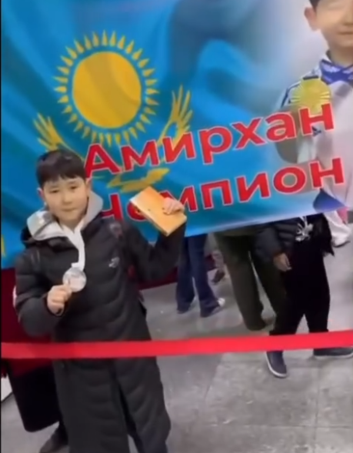 | https://www.instagram.com/reel/DDMp1uBtvVx/?utm_source=ig_web_copy_link&igsh=MzRlODBiNWFlZA==
«Балалар кітапханасы» | «Ертегілер елінде» атты саяхат шоу.  Болашақ ұрпағымыздың біліммен сусындауын, тапқырлығымен тамсандыратын саналы да салауатты ұрпақ тәрбиелеу мақсатында мектеп кітапханашылары 3 сыныптар арасында «Ертегілер елінде» атты саяхат шоу өткізді. 3Б,Г, Ғ сыныптарының дайындаған сахналық қойылымдарын тамашалай отырып, оқушыларға түрлі сұрақ жауаптар ұйымдастырды. |  | 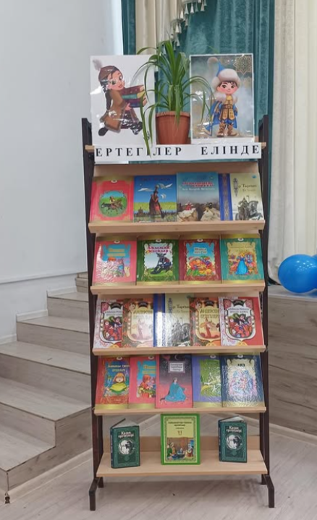 | https://www.instagram.com/p/DDy670DtEv9/?utm_source=ig_web_copy_link&igsh=MzRlODBiNWFlZA==

«Балалар кітапханасы» жобасы | Тақырыбы: «Қыс қызығы»  Мектеп кітапханашылары 1«А» сынып оқушыларымен қысқы демалыс туралы тәрбие сағатын откізді Балалардың қысқы мезгілге деген қызығушылықтарын арттыру. Жыл мезгілдерін ажыратып, құбылыстарына зер салу. Табиғат,қыс әлемі туралы білімдерін тереңдету. | 30 | 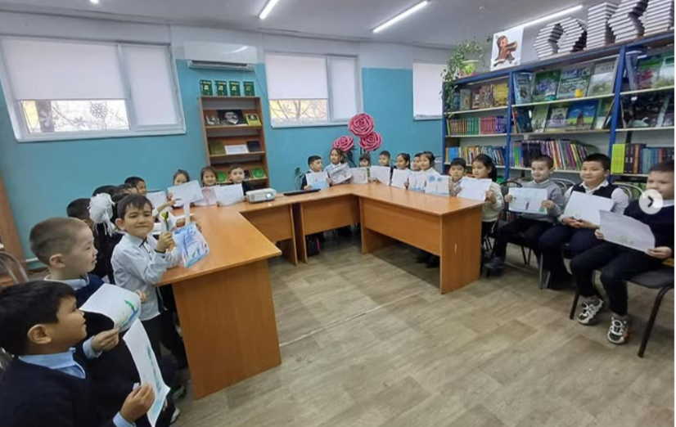 | https://www.instagram.com/p/DEovVU5NHQr/?utm_source=ig_web_copy_link&igsh=MzRlODBiNWFlZA==
 | Тақырыбы: Жақсы кітап – жан азығы.  Білім алушылардың кітапқа деген қызығушылығын арттыру мақсатында мектеп кітапханашылары 10 «Ә» сыныбымен жаңа кітаптарды таныстыра отырып, соның ішінде Ә.Кекілбаевтың «Бәйгеторы» шығармасын талдап өтті. | 20 | 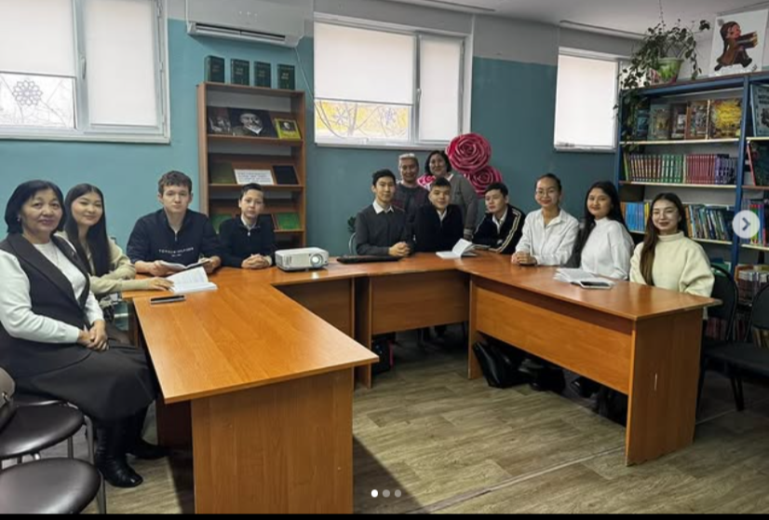 | https://www.instagram.com/p/DEovmJxtGEV/?utm_source=ig_web_copy_link&igsh=MzRlODBiNWFlZA==
 | “Балалар кітапханасы” жобасын іске асыру мақсатында қысқы демалыс кезінде  “ Қыста кітап оқимыз,жадымызда тоқимыз” атты акциясы бойынша 3 «К» сынып оқушыларының бос уақытын тиімді пайдалану сәтінен.  Мақсаты: оқушылардың кітап оқуға қызығушылығын арттыру, оқырмандарды кітап оқу өнеріне, дүниетанымын кеңейтуге, оқығандарын дұрыс бағалауға, өмірде, еңбекте, оқуда, кітапты дұрыс пайдалануға баулуды үйрету. | 1 | 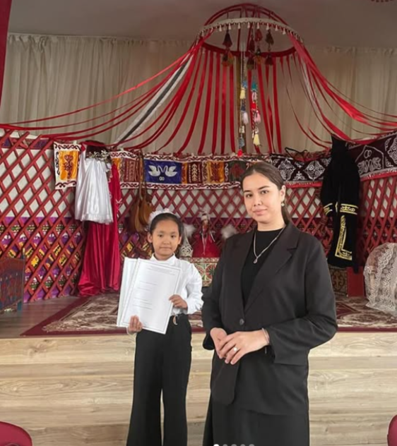 | https://www.instagram.com/p/DEoxnOANPRM/?utm_source=ig_web_copy_link&igsh=MzRlODBiNWFlZA==
 | *📚📚📚14 ақпан - ХАЛЫҚАРАЛЫҚ КІТАП СЫЙЛАУ күні.*  *📚Бұл күн - барлық кітапқұмарлар мен кітаппен дос бола білетін жандардың мерекесі және бір біріне құрмет пен сыйластықтың белгісі ретінде сыйлыққа кітап ұсынатын күн.*  *📚Дүниежүзі халқы тарапынан қызу қолдау тауып, 2012 жылдан бастап қалыпқа ене бастаған бұл ізгі мерекенің тұңғыш бастамашысы – АҚШ-тық Эмми Бродмур деген әйел заты екен.*  *📚2Ғ сынып балақайлары мен сынып жетекшісі:Серікбаева Нұргүл Бостанғалиқызы |  | 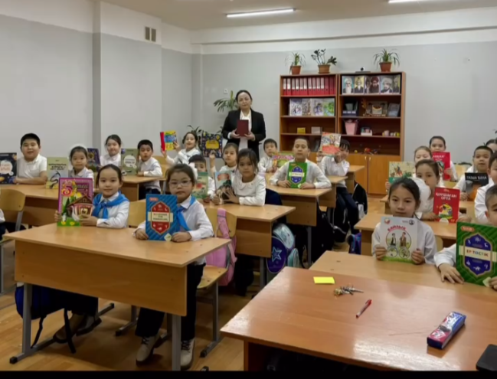 |  | https://www.instagram.com/reel/DGDHcEXtxb8/?utm_source=ig_web_copy_link&igsh=MzRlODBiNWFlZA==
 | «Артық ғылым кітапта, ерінбей оқып көруге» деп ойшыл Абай Құнанбаев айтып кеткендей, түйсігі бар әрбір адам үшін ғылым мен білімнің қайнар көзі кітапта екенін білеміз. Соған орай 14 ақпан Халықаралық кітап сыйлау күніне орай мектебімізде «Кітап сыйлау» акциясы ұйымдастырылды. Бұл атаулы күн 2012 жылдан бері аталып өтіледі. Мерекенің ерекшелігі –адамдар бір-біріне құрмет пен сыйластықтың белгісі ретінде сыйлыққа кітап ұсынады. Бұл акцияға аталмыш білім ордасының оқушылары мен мектеп бітіруші түлектері де қатысты. | 20 | 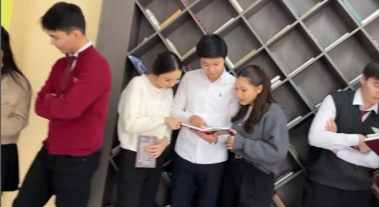 |  | https://www.instagram.com/reel/DGDY1Bwtchd/?utm_source=ig_web_copy_link&igsh=MzRlODBiNWFlZA==
 | “Кітап сыйлау” күніне орай 1”Ә” -сынып оқушысы Думанқызы Лашынды ата-әжесі Қабиболла Сыдиықұлы атындағы Маңғыстау Облыстық кітапханасына апарып , керемет дүниелермен таныстырған. Жауапкершілік арқалаған ғалым , әдебиеттанушының өмір баяны, қызықты тың ақпараттар туралы мағлұматтар алып қана қоймай, атасы мен әжесі немересіне қызықты ертегілер оқып берген. Оқушыларымыздың шабыттанып өсуіне, ілімді болуына ұстаздар ғана емес, ата-әжелердің де рөлі маңызды. Демалыс уақытын тиімді пайдаланып, ұстаз берген тапсырманы орындауға ат салысқан үлкен кісілерімізге ұзақ ғұмыр берсін.  Сынып жетекшісі:Алипова Сангайша Темирхановна | 1 | 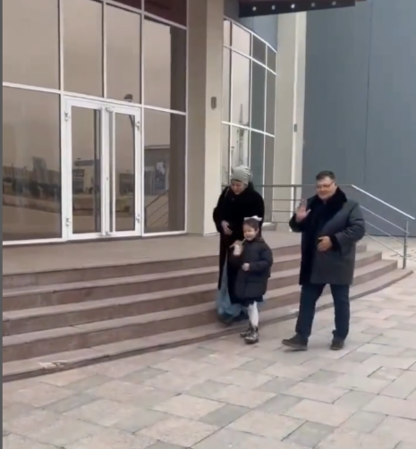 |  | https://www.instagram.com/reel/DGKdHStNtlV/?utm_source=ig_web_copy_link&igsh=MzRlODBiNWFlZA==
 | 14 ақпан – Халықаралық кітап сыйлау күні!  Кітап – баға жетпес сыйлық! Ол тек оқулық қана емес, адамның ой-өрісін кеңейтетін, шабыттандыратын және жаңа мүмкіндіктерге жол ашатын ең құнды қазына.  Ел Президенті Қасым-Жомарт Тоқаев кітап оқу мен кітапханаларды қолдау қоғам дамуының басты міндеттерінің бірі екенін айрықша атап айтқаны баршамызға белгілі. Ал кітапты сыйлау – асыл тастардан да құнды.  Кітап мәртебесін көтеру мен кітап оқуды насихаттау мақсатында ұйымдастырылған акцияға мектебіміздің мұғалімдері де атсалысып, өздерінің зерттеушілік декадасының жабылуын кітап сыйлаумен аяқтады. | 30 | 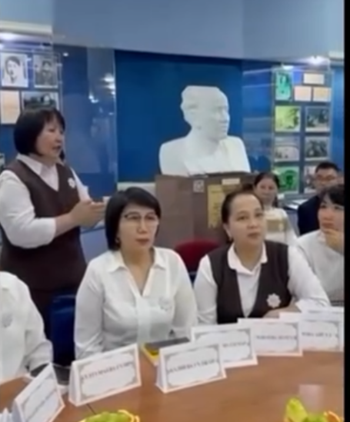 |  | https://www.instagram.com/reel/DGNzlgNNEMp/?utm_source=ig_web_copy_link&igsh=MzRlODBiNWFlZA==
 | Білім көзі - кітапта  №20 мектеп кітапханашылары 4 сынып оқушыларымен бірге «Білім көзі – кітапта» кітапханалық сабағын өткізді. Мақсаты: Оқушылардың кітап оқуға қызығушылығын арттыру және кітапқа ұқыптылықпен қарауға үйрету.  Кітап – адамзат баласының баға жетпес асыл құндылығы. Шығыс ойшылы Науаи: «Кітап – ақылына ақы сұрамайтын алтын қазына» десе, Абай атамыз «Танымның бар тамашасы – кітапта, оған қол жеткізу үшін кітап оқудан жалықпа. Мағыналы сөздерден кітап оқудың кез келген тұлғаны дамытудың қайнар көзі екенін түсінесің. |  | 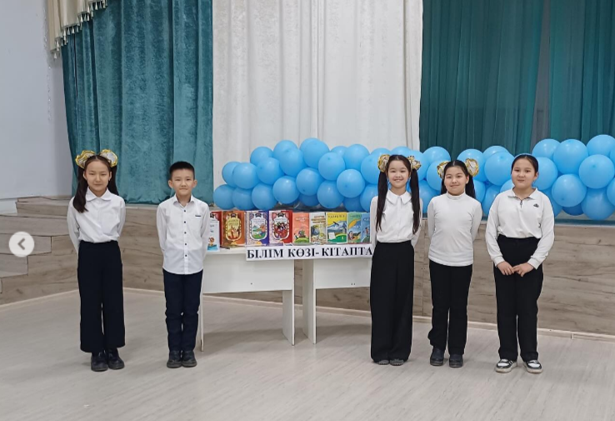 |  | https://www.instagram.com/p/DGS1e_GN42H/?utm_source=ig_web_copy_link&igsh=MzRlODBiNWFlZA==

«Қамқор» жобасы | 14-15 Наурыз күндері мектебімізде 9 сыныптар арасында “Қайырымдылық-қайырлы іс” атты іс шарасы өткізілді.  Мақсаты: Өскелең ұрпақтың жүрегінде қайырымдылық сезімін оятып, оларды әлеуметтік жағдайы көмекті қажет ететін отбасыларға мейірімді болуға шақыру. |  | 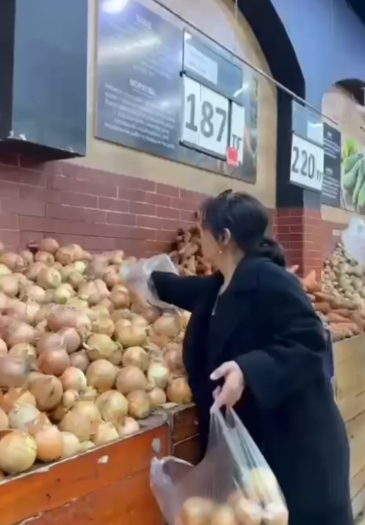 | https://www.instagram.com/reel/DHSZtmKNN_k/?utm_source=ig_web_copy_link&igsh=MzRlODBiNWFlZA==
Ұлттық ойын – ұлт өазынасы | ⚜️ Ұлттық спорт “Бес асық ⚜️  ♦️14 - наурыз Амал мерекесіне орай мектебімізде ұлттық спорт түрлерінен дене шынықтыру пәні мұғалімдерінің ұйымдастыруымен ұлттық спорттық ойындар өткізілді.  ♦️ Мақсаты: Ұлттық ойындар (асық ату, бес асық, арқан тарту т.б) оқушыларды ептілікке, ширақтылыққа, ұстамдылыққа, алғырлыққа тәрбиелеу.  ♦️Ұлттық ойындар жас ұрпаққа ұлттық ойынды дәріптеу,салт-дәстүрімізді санасына сіңірудің бірден- бір жолы деп білеміз. |  | 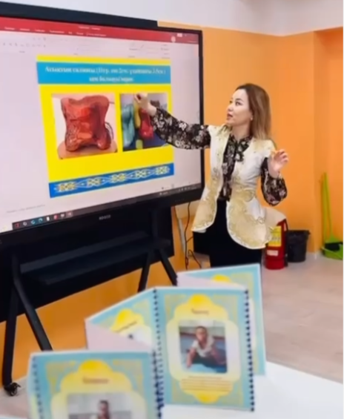 | https://www.instagram.com/reel/DHSbGmLNpw4/?utm_source=ig_web_copy_link&igsh=MzRlODBiNWFlZA==
 | Асық ату 6-7 сынып ұлдары арасында тартысты өтті.Асық ату жарысын ұйымдастырған дене пәні мұғалімі Сарсенгалиев Саламат. |  | 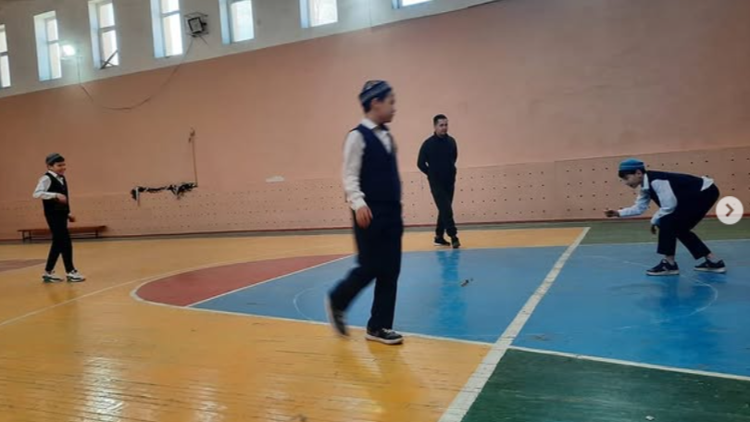 | https://www.instagram.com/p/DHSfT_4tB9i/?utm_source=ig_web_copy_link&igsh=MzRlODBiNWFlZA==
 | 5-6-7сынып оқушылары арасында ұлттық ойын тоғызқұмалақтан жарыс өтті.мақтау қағаздарымен марапатталды.Жарысты өткізген дене пәні мұғалімдері Қалиева Айымгул,Қилыбаева Роза. | 30 | 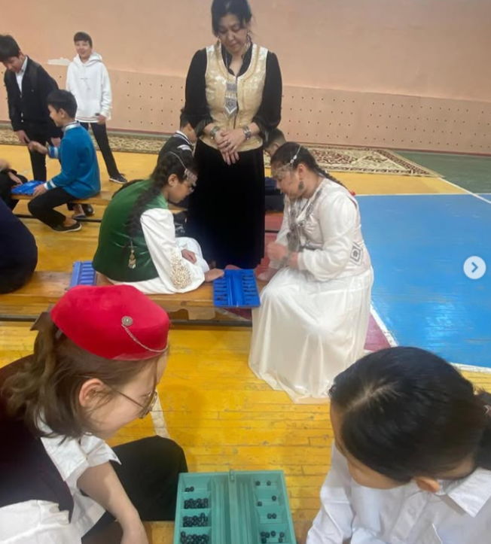 | https://www.instagram.com/p/DHSfd8dN7eB/?utm_source=ig_web_copy_link&igsh=MzRlODBiNWFlZA==
«Балалар кітапханасы» | «Абайды оқы ,таңырқа !»  №20 М.Әуезов атындағы жалпы білім беретін мектепте Абай Құнанбайұлының туғанына 180 жыл толу қарсаңында, мектеп кітапханашылары мен қазақ тілі пәні мамандарының ұйымдастыруымен 6- сынып оқушыларына «Абайды оқы ,таңырқа !» тақырыбында әдеби – танымдық шара өткізілді.  Мақсаты: Абайды жан-жақты таныту және оқушыларды адамгершілікке, асыл қасиеттерге тәрбиелей отырып, Абай шығармаларын насихаттау.  Шарада оқушылар Абай шығармаларын, өлеңдерін оқып әндерін тыңдады.  Абайды қалай дәріптесек те жарасады. Оның ғибратты ғұмыры мен шынайы шығармашылығы – қазақ халқына ғана емес, жаһан жұртына да үлгі-өнеге. Өйткені ақынның мұрасы – бүкіл адамзат баласының рухани азығы. |  | 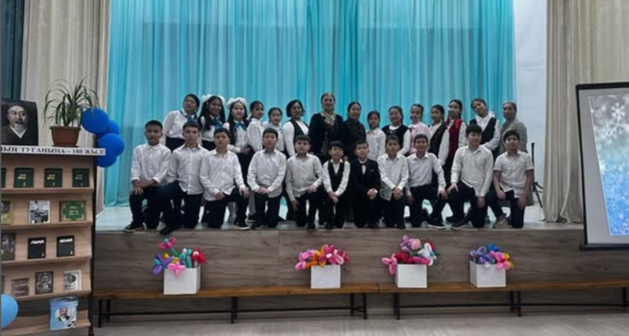 | https://www.instagram.com/p/DHXWW1Zt-tx/?utm_source=ig_web_copy_link&igsh=MzRlODBiNWFlZA==
 | «Абай әлеміне саяхат»  Абай Құнанбайұлының туғанына 180 жыл толу қарсаңында 4 сыныптар оқушыларының арасында мектеп кітапханашылары мен сынып жетекшілерінің ұйымдастыруымен  «Абай әлеміне саяхат» атты әдеби-танымдық шара өткізілді. Шарада 4 сынып оқушылары Абайдың шығармаларын орындады.  Жалпы, қазақ халқы үшін Абай Құнанбайұлының орны ерекше. Сондықтан да, Абайға қатысты қандай да бір шаралардың тұрақты ұйымдастырылуы ешқашан артықтық етпейді.  Іс-шараға тақырыптық көрме ұйымдастырылып, кітапханашылар таныстырып өтті. |  | 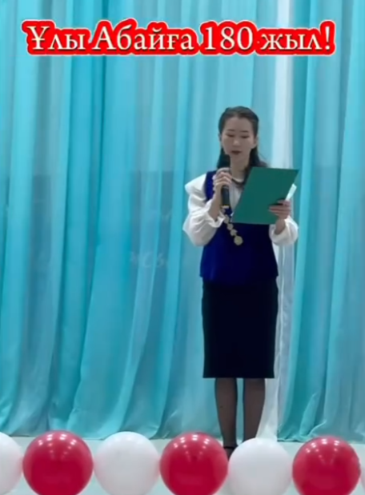 | https://www.instagram.com/reel/DHdDxYItI0Q/?utm_source=ig_web_copy_link&igsh=MzRlODBiNWFlZA==

 | «Кітап – алтын қазынам»  23 сәуір - Халықаралық кітап күніне 5-6 сынып оқушыларының қатысуымен «Кітап – алтын қазынам» атты сайыс сабағы ұйымдастырылды. Шара барысында кітаптың адам өміріндегі маңызы зор екенін түсіндіре отырып, оқушылардың кітапқа, білімге деген қызығушылығын арттыру мақсатында викториналық сұрақтарға жауаптар берілді. Шара соңында кітап көрмесіне шолу жүргізіліп, ән айтылды Шара ойдағыдай өтті. | 100 | 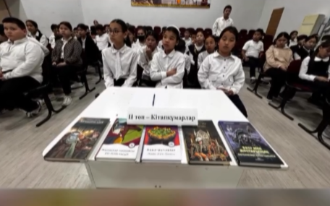 | https://www.instagram.com/reel/DI1Pul0zP4_/?utm_source=ig_web_copy_link&igsh=MzRlODBiNWFlZA==
 | Кітапханашылар мен сынып жетекшілерінің ұйымдастыруымен 2 - сыныптар арасында “Бейбітшілік -ел тілегі” атты шара өткізілді.  Мақсаты: Оқушыларға бейбітшіліктің адамзат үшін маңызын ұғындыру, ұлтаралық татулық пен бірлікке тәрбиелеу, әр ұлт өкілдеріне құрметпен қарауға баулу, еліміздегі тыныштық пен достықтың қадірін түсіндіру.  Шараны ұйымдастырушы сынып жетекшілер: Дурмекова Б. Тулекбаева А. және мектеп кітапханашылары: Кожахметова Г. Молдаханова Ж | 150 | 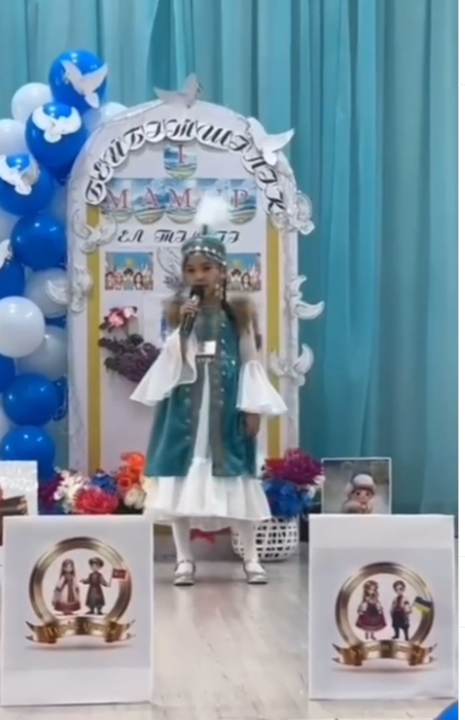 | https://www.instagram.com/reel/DJJtUgmtPxr/?utm_source=ig_web_copy_link&igsh=MzRlODBiNWFlZA==

